Didaktische Handreichung: Einfache Gleichung
Merkmale
Leitidee | 4. Funktionaler Zusammenhang
Allgemeine Kompetenz | Mit Mathematik symbolisch/ formal/ technisch umgehen (K5)
Anforderungsbereich | I
Kompetenzstufe | 2
Aufgabenbezogener Kommentar
Diese Aufgabe behandelt das Lösen einfacher Gleichungen, weshalb sie zur Leitidee Funktionaler Zusammenhang (L4) gehört.
Zur Ermittlung des Wertes für die Variable x genügt die rechnerische Anwendung eines Routineverfahrens (K5). Auch ein Probierverfahren ist möglich.
Die Aufgabe erfordert die Anwendung eines grundlegenden Verfahrens auf eine einfache Gleichung. Daher wird diese Aufgabe dem Anforderungsbereich I zugewiesen.

Folgende Schwierigkeiten und Fehler sind zu erwarten:
- Beim Ausführen des Routineverfahrens gelingt die Auswahl der erforderlichen Operationen nicht (K5). Beispielsweise wird im zweiten Umformungsschritt nicht durch -3 dividiert, sondern durch die Gegenzahl, und folgerichtig -2 als Wert der Variable x ermittelt, wie die erste Schülerlösung zeigt:
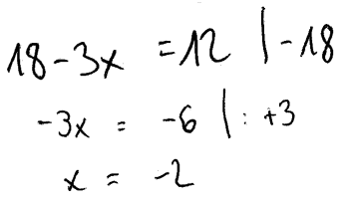
- Die zweite Schülerlösung zeigt, dass im zweiten Umformungsschritt fälschlich die additive statt die multiplikative Umkehroperation angewandt wird (Fehllösung -3):
- Passende Umformungsschritte werden ausgewählt (hier: „-18“ bzw. „:(-3)“, jedoch nicht auf die gesamte Gleichung angewendet (K5), wie die dritte Schülerlösung exemplarisch zeigt:
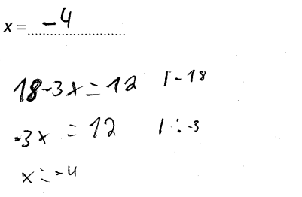
Anregungen für den Unterricht
Besonders im Falle unvollständig ausgeführter Äquivalenzumformungen (vgl. dritte Schülerlösung) bietet es sich an, deren Bedeutung am Beispiel einer Balkenwaage wiederholend zu thematisieren. Dabei könnte man ausgehend von der Lösung der Gleichung – hier: – schrittweise rückwärts bis zur Ausgangsgleichung rechnen und dabei stets auf beiden Seiten der Balkenwaage in gleicher Weise Gewichte hinzufügen oder wegnehmen, um das bestehende Gleichgewicht beizubehalten.
Wahlweise kann man solche überschaubaren Gleichungen inhaltlich lösen, um Alternativen zu rein rechnerischen Verfahren zur Verfügung zu haben. Ein solcher Blick auf diese Gleichung kann zur ersten Abschätzung führen, dass x nicht zu groß gewählt werden darf, damit 18 vermindert um das Dreifache der gesuchten Zahl „immerhin“ noch 12 ergibt. Fasst man solche Gleichungen als Zahlenrätsel auf, kann dies dazu beitragen, auch systematisches Probieren als gleichberechtigtes Lösungsverfahren zu etablieren.
Schließlich bietet sich Rückwärtsrechnen an, um Umformungen auf ihre Richtigkeit hin zu überprüfen. Dies kann zum Beispiel in Partnerarbeit geschehen. Dabei notiert ein Partner die nach der Umformung erhaltene Zeile und nennt die Termumformung, die durchgeführt wurde, um diese Zeile zu erhalten. Der andere Partner muss dann benennen, wie die Zeile zuvor gelautet haben muss.
Als weiterführende Aufgabe kann die Aufgabe Lage von zwei Geraden aus der Lernstandserhebung 2014 dienen.

